Tema: | Qualidade do Gasto
Emitente: | Secretaria de Estado da Fazenda – SEFAZ
Sistema | Sistema Financeiro |  | Código: SFI
Versão: | 1 | Aprovação: Portaria nº 41-S/2018 | Vigência: 31/05/2018

OBJETIVO

Monitorar as receitas e as despesas do Estado, com foco nos gastos administrativos, a fim de propor ações voltadas ao melhor aproveitamento dos recursos financeiros dos órgãos e entidades do Poder Executivo Estadual. Inclui o estudo e avaliação de despesas de custeio que são mais significativas aos cofres públicos.

ABRANGÊNCIA

  - Secretaria de Estado da Fazenda – SEFAZ.

  - Órgãos e entidades do Poder Executivo Estadual.

FUNDAMENTAÇÃO LEGAL

  - Lei Complementar nº 225, de 08/01/2002.

  - Decreto nº 3440-R, de 21/11/2013.

  - Decreto nº 4118-R, de 21/06/2017.

  - Portaria 004-R, de 17/01/2018.

SIGLAS

  - SIGEFES - Sistema Integrado de Gestão das Finanças Públicas do Espírito Santo.

  - UG – Unidade Gestora.

UNIDADES FUNCIONAIS ENVOLVIDAS

  - Gerência Geral de Finanças do Estado – GEFIN.

  - Gerência de Contabilidade Geral – GECOG.

  - Subgerência de Avaliação e Controle do Gasto - SUCOG.

PROCEDIMENTOS

  - Fluxo de Procedimentos

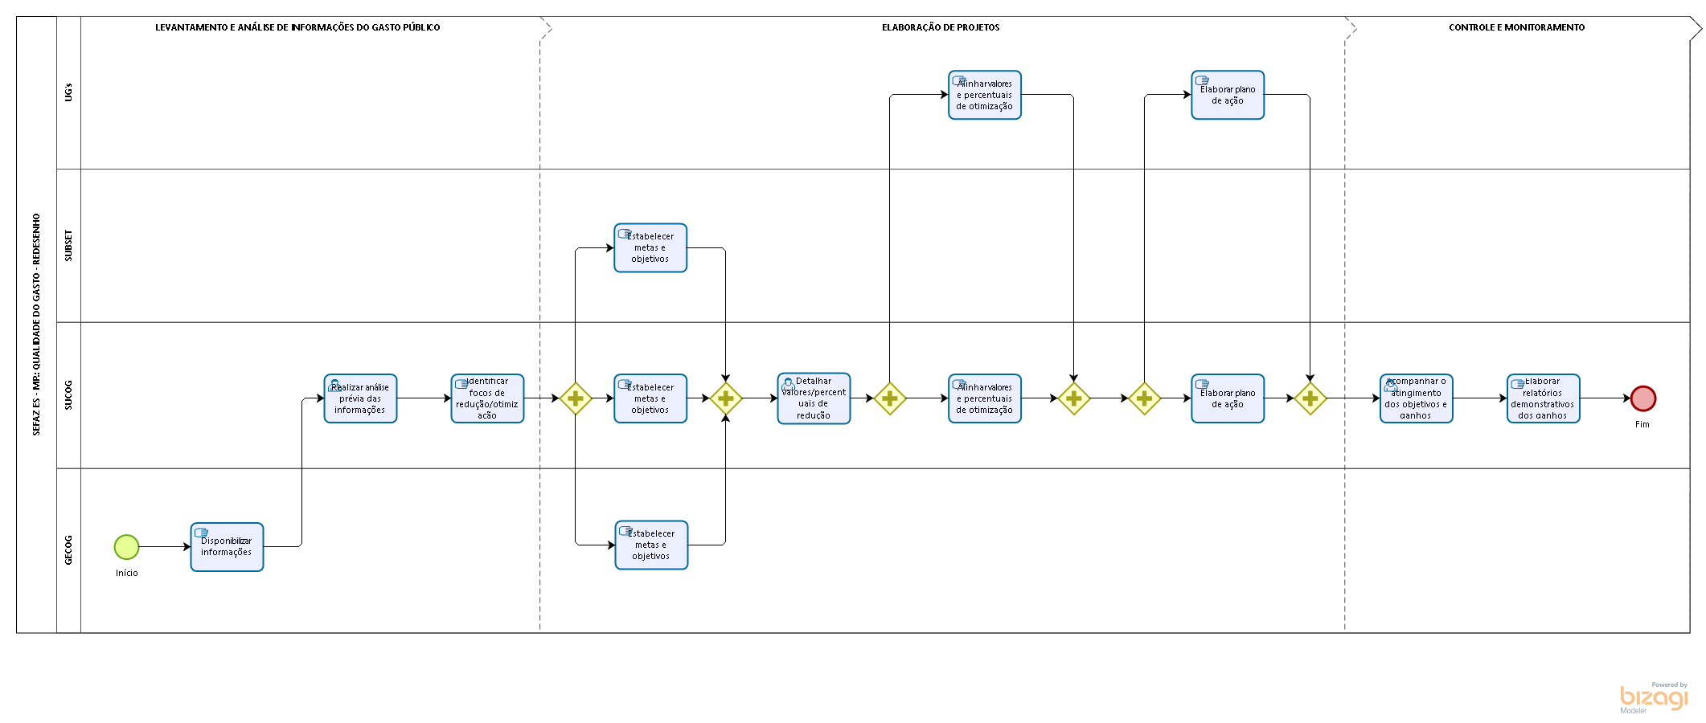

  - Diretrizes Gerais

    - Elaborar relatórios com informações financeiras para análise de gastos administrativos do Estado.

    - Realizar análise prévia das informações disponibilizadas e propor grupo de despesas/naturezas de gasto com oportunidades potenciais de otimização/redução:

    - Identificar potenciais focos de redução/otimização de gastos administrativos pelas UG’s.

    - Estabelecer metas e objetivos para melhoria da qualidade do gasto nos órgãos identificados como potencial.

    - Detalhar valores/percentuais de redução do gasto administrativos entre os órgãos selecionados/priorizados.

    - Alinhar, juntamente com as UG's e financeiros dos órgãos, valores e percentuais de otimização do gasto administrativo e fornecer consultorias e estudos técnicos que permitam o alcance dos resultados previstos.

    - Elaborar, quando necessário, juntamente com o órgão, plano de ação estabelecendo ações, responsáveis e prazos para implementação de redução de gastos administrativos alinhados e negociados.

    - Acompanhar o atingimento dos objetivos e ganhos pactuados, monitorando o cumprimento das ações do plano e os números projetados.

    - Elaborar relatórios demonstrativos dos ganhos com redução dos gastos administrativos informando as partes interessadas.

ASSINATURAS

EQUIPE DE ELABORAÇÃO
Maria Elizabeth Pitanga Costa Seccadio  Subgerente da SUDOR | Marta Gonçalves Achiamé  Supervisor de Área Fazendária
Eduardo Pereira de Carvalho  Supervisor de Área Fazendária | Eliane Canal Leite da Silva  Coordenadora de Projetos
APROVAÇÃO:
Bruno Funchal  Secretário de Estado da Fazenda | Aprovado em 30/05/2018

